Family- poznajemy członków rodziny

Powitanie: https://www.youtube.com/watch?v=tVlcKp3bWH8&feature=youtu.be
Ćwiczenie 1
Dzisiaj poznamy nazwy poszczególnych członków rodziny. Otwórz link: https://www.youtube.com/watch?v=d_WQEw13TCo i powtarzaj głośno nazwy członków rodziny.

Ćwiczenie 2
Odtwórz piosenkę: https://www.youtube.com/watch?v=1RMvYzY8gC8 . Postaraj się ją zaśpiewać.
Ćwiczenie 3
Baby shark: odtwórz naszą ulubioną piosenkę: https://www.youtube.com/results?sp=mAEB&search_query=baby+shark. Zaśpiewaj ją i zatańcz.
Ćwiczenie 4
Pokaż i nazwij członków rodziny znajdujących się na poniższym obrazku:

Ćwiczenie 5
Teraz wykonamy kartę pracy. Narysuj w ramce członków swojej rodziny najpiękniej jak potrafisz i nazwij ich.
Miłej zabawy!

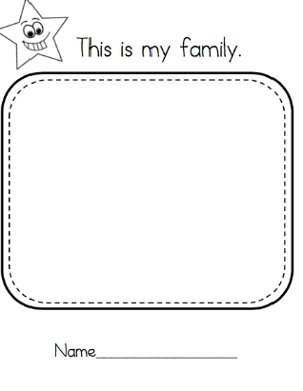
Przygotowała
Aleksandra Brzezińska

